系统用户手册
固定资产管理系统

简 介
固定资产数量大，种类多，价值大，使用周期长，使用地点分散，单位(公司)目前仍然依赖手工记账的管理方式吗？《弘光条码固定资产管理系统》是一款通用性极强的固定资产及设备管理软件，适用于企业、机关、学校、事业单位等任何需要管理固定资产及设备的单位。软件主要功能如下,
•提供了完善的资产及设备档案管理，支持资产的资产基本信息的维护、资产转移操作、资产主附转换、资产退出以及资产删除、资产拆分、资产借用、资产归还、资产维修以及资产的处置管理。
•支持手持条码机的盘点，大大提高盘点效率及降低盘点成本。
•提供强大的权限划分，满足实际复杂的管理需求。
•支持多达16项的用户自定义字段，灵活完善资产信息管理。
•软件中所有的资产数据和信息以报表的形式统计显示出来，同时提供该数据以表格文档的形式导出，便于查看统计。
•基本数据设置模块是对整个固定资产管理系统的基础数据进行初始化设置。其中包括资产如何分类，管理的单位部门有哪些，有哪些存放地点和保管人等。
•提供系统中常用模块操作数据的综合查询功能，用户可以通过多种查询条件很精确的查找某资产数据，对其进行察看和对比。

简 介 2
登录 4
系统主界面 5
资产基本信息 6
资产转移 7
资产主副转换 8
资产退出 10
资产删除 11
资产拆分 12
资产借用 13
资产归还 14
资产处置 15
资产维修 16
资产报表 17
借用归还报表 19
维修查询 20
借用归还查询 21
处置查询 22
提醒 22
打印条形码 23
资产盘点 23
角色管理 24
车险资料登记 25
车险资料查询 26
基础资料 27

登录
- 双击桌面图标后出现登陆页面。如用户希望更改数据库，点击“配置”即可进入数据库配置页面。
- 在登录界面中输入“用户名”以及“密码”（系统默认的初始用户名为“demo”、密码为“demo”）。当用户名或密码输入错误，系统将提示重新输入。
- 输入完毕后点击“登录”或按回车键，进入系统。
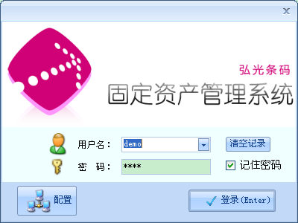

系统主界面
- 软件主界面左侧是功能菜单区域。在功能菜单区域中，根据功能管理的范围及用途，显示出软件中包括的所有功能模块：基础资料、资产管理、资产报表、资产查询、资产盘点、权限管理、车辆管理等模块。
- 系统主界面顶端为系统工具栏。它是系统中一些常用功能的快捷操作栏。
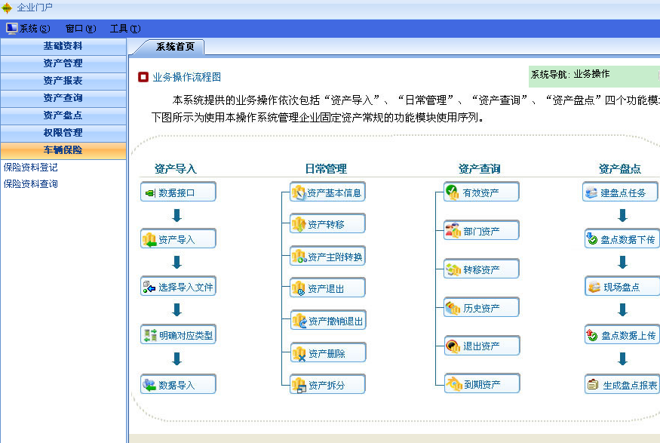

资产基本信息
点击资产管理中的“资产基本信息”功能项，打开资产基本信息界面。
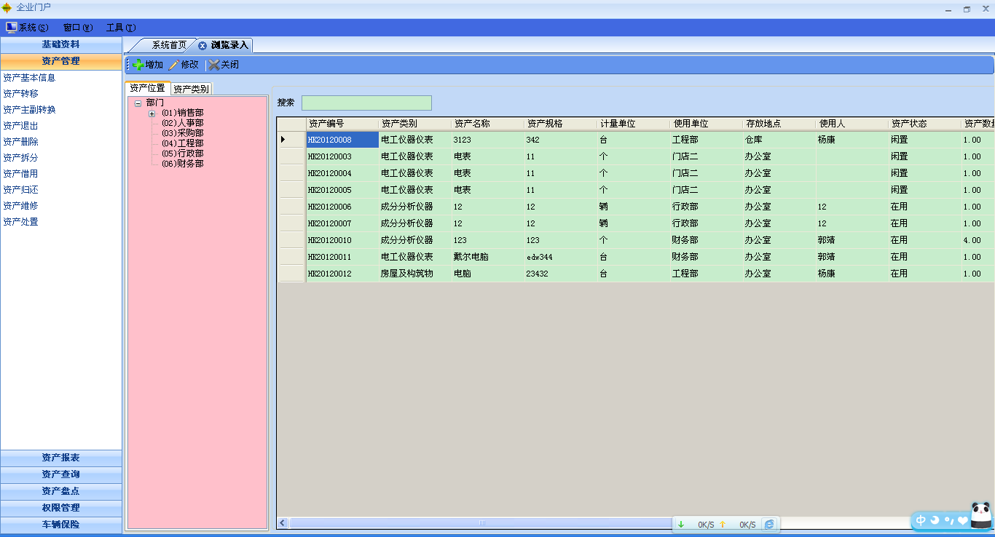 点击增加，出现资产增加页面，首先填写住资产并保存。保存成功后点击“增加”，添加附属资产。
灰色表示不能修改，资产类别以及保管部门可以从下拉框中选择，可以刻点击旁边按钮，从弹出页面中选择。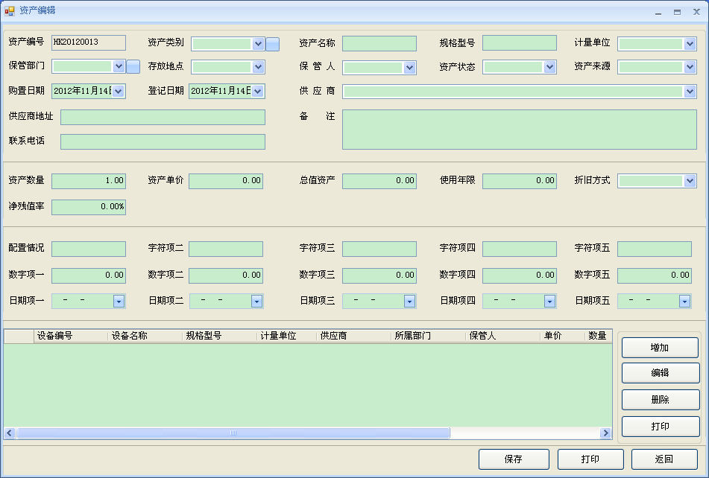

资产转移
1、左边检索条件下方，选择未转移：
根据左边检索条件查找对应资产，在上边表中第一列勾选需要转移的资产，勾选后即出现在下表中，取消勾选则下表中同时消失；下表点击删除，则上表同时取消勾选。（选框后有附件标志即为带副资产的主资产，点击查看具体信息）
中间填写单据信息，带*的为必填项，点击“保存单据”。(操作中选择是，保存单据的同时确认单据；选择否，只保存不确认)
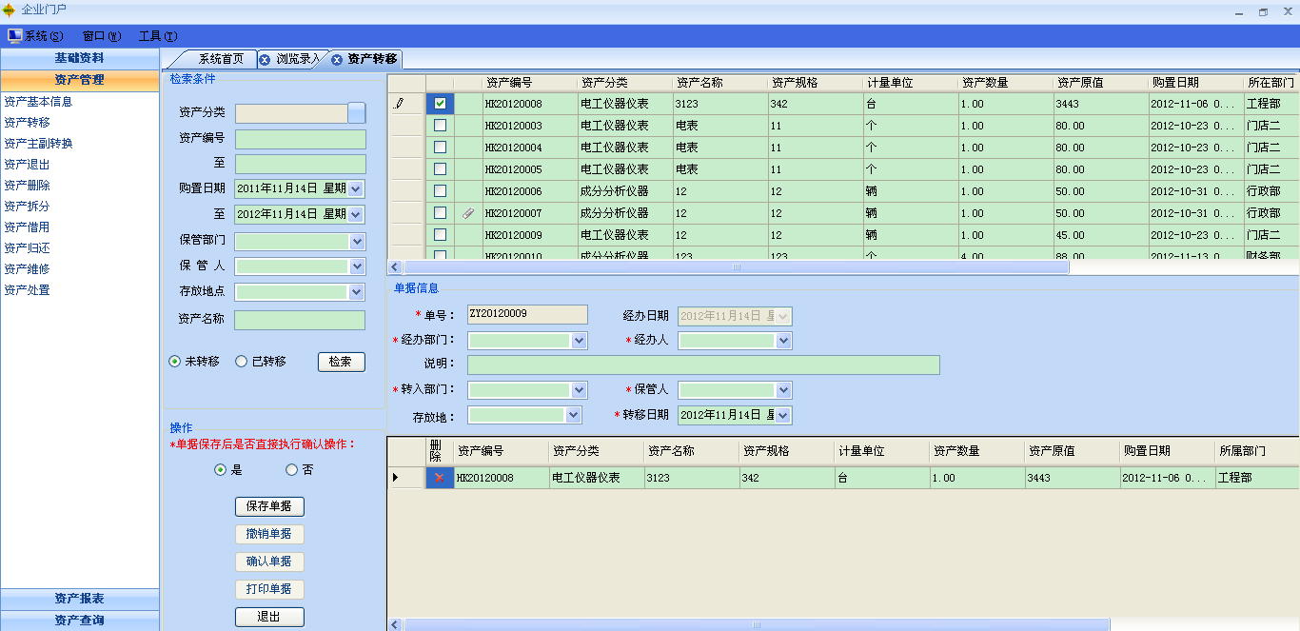
- 选择已转移：
根据左边检索条件查找对应单据，点击上表中单据，显示具体信息。
可对单据进行确认、取消、打印操作。
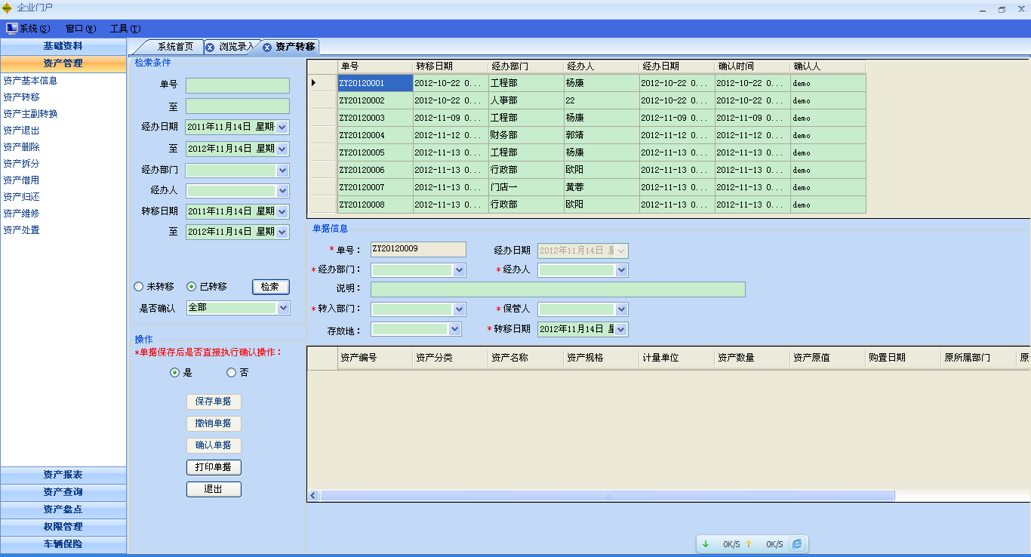

资产主副转换
通过左上方的检索区域检索到需要进行主附资产转换的资产（选框后有附件标志即为带副资产的主资产，点击查看具体信息）
，并在检索结果的资产信息前的复选框内进行点选，可以多条信息同时转换。
- 转换为附资产
在左侧中部，选择“转换为附资产”选项。
· 没有附资产的主资产进行转换，只需在要转换的资产条目前打勾，然后填写“主资产号”，即输入将转移过去的主资产条码，点“确定”完成转换。
· 带有附资产的主资产不能直接转换，需要将其附资产删除或者将其名下的附资产转换成主资产，或者转换为其他资产的附资产后（转换方法见上），才能将此主资产转换为附资产。
- 转换为主资产
此功能是将附资产转换为主资产。在搜索结果中带有的资产均带有附资产，单击展开主资产下的附资产。双击选中需要转换的附资产，右侧中部的资产卡片显示该附资产的信息。在需要转换的附资产信息前点选打勾。
在左侧中部，选择“转换为主资产”项目，“资产分类”中下拉选择转换成的主资产类型。
3、当资产信息输入完成后，发现资产分类有输入错误的情况，也可以通过此功能，完成一种资产分类的主资产转换成另一种资产分类的主资产。通过检索操作，点选需要进行转换的主资产，再点击“转换为主资产”，同时选择新的资产分类。
最后点击“确定”，完成转换。
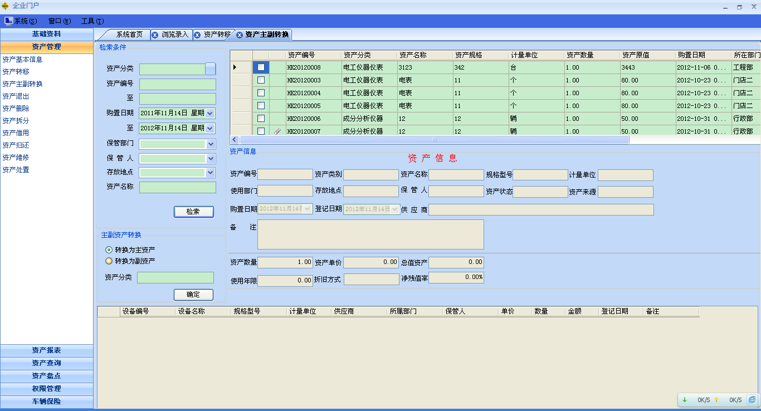

资产退出
1左边检索条件下方，选择未退出：
在资产退出界面中，首先根据检索条件检索到需要进行退出操作的资产记录，并在右侧的检索结果中进行点选，在需退出的资产记录前的复选框中点击打勾，可以选择多条资产进行退出处理。
提示：主资产退出时，附资产也将与主资产同步退出。但是，附资产不能进行单独的退出操作，必须将附资产转换为主资产，再进行退出处理。
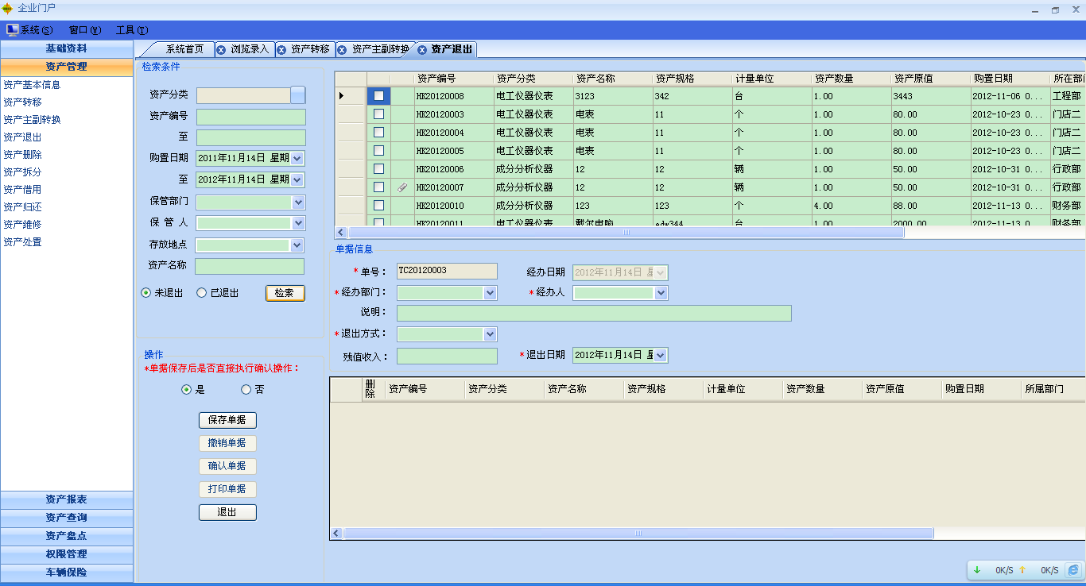
2选择已转移：
根据左边检索条件查找对应单据，点击上表中单据，显示具体信息。
可对单据进行确认、取消、打印操作。
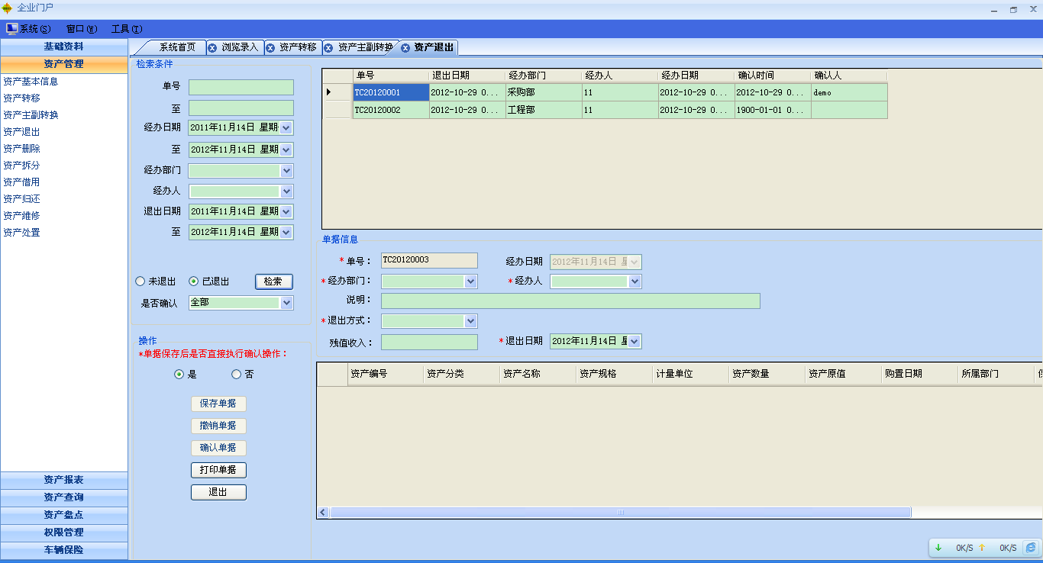

资产删除
资产删除操作是对不再投入使用的资产进行的处理。
首先在左侧上方的检索区域中根据所选择的检索条件进行检索，右侧查询结果列表中显示检索结果的所有资产条目。如需查看所有固定资产卡，请不要选择任何检索条件，单击“检索”按钮即可。
在右侧资产列表中点选需要删除的资产，在该资产信息前的复选框内打勾，可以同时选择多条资产信息进行操作。
在左侧中部，点击“资产删除”完成该资产的删除操作。
注意：由于本软件所涉及的数据都非常重要，所以请用户谨慎使用删除操作，所有资产删除后都将无法进行恢复。
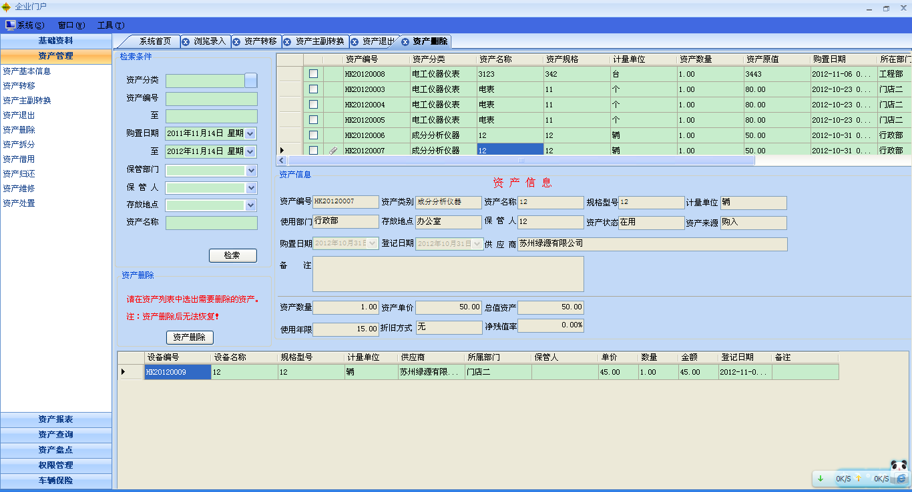

资产拆分
首先在检索区域根据选择的检索条件查找用户需要的资产记录。
选择一条资产数量大于1的资产后，系统自动在“请输入拆分后的条数”文本框中输入需要将该资产拆分的数目，然后点击“拆分”，在下侧的列表中显示拆分的结果，例如原资产数量为11，拆分后的条数为11个，在右侧列表显示11条资产数量为1的该资产记录，资产原值也被平分成11份，余数计入本次操作的第一条资产中。
确认拆分符合需求后，点击“确定”保存拆分结果。

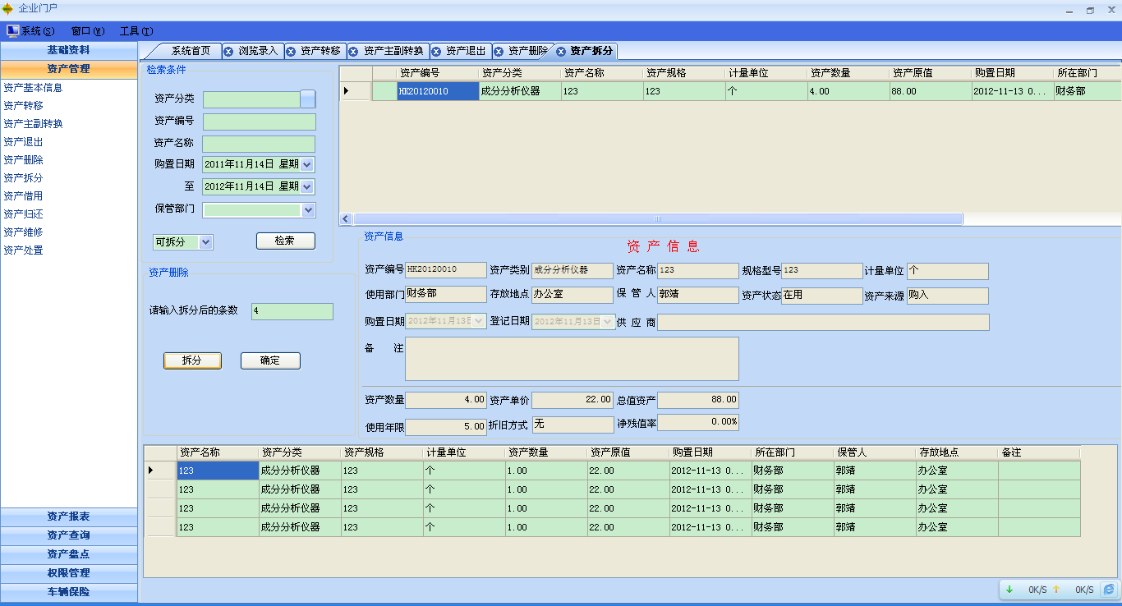

资产借用
首先根据左上方的检索条件对需要借用的资产进行检索，在左侧输入相应的检索条件后点击“检索”，在右侧显示检索结果。
· 输入检索条件后，点选“可借”的选择框，再点击“检索”，在右侧则显示符合查询条件并且还没有被借出的资产记录。
· 输入检索条件后，不点选“可借”的选择框，再点击“检索”，在右侧则显示符合查询条件的所有资产（包括可借的、已经被借出的）。

点击“新增”插入一张资产借用单，“借用单号”为系统自动生成，“预计归还日期”也为系统自动生成，默认为系统当前日期推迟一个月，“借用日期”默认为系统当前日期。“借用单位”、“部门”、以及“借用人”等信息需要用户填写。
在上方检索出的资产列表中选择要借用的资产，点选资产信息前的复选框，可以选择多条资产进行借用操作。
最后，点击左侧“保存”保存该资产借用单。点击“打印”进行当前借用单的打印操作。

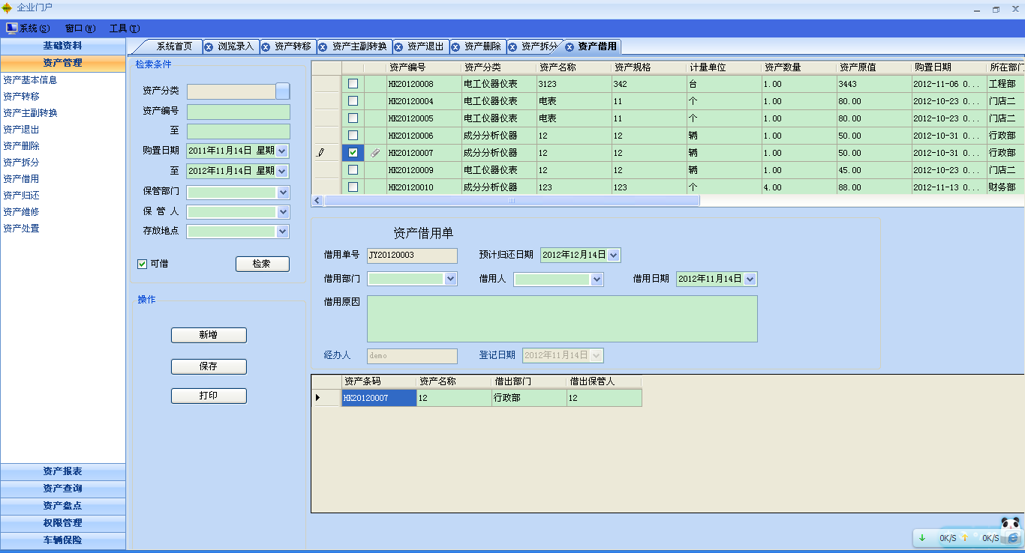

资产归还
资产归还的操作步骤与资产借用相同。
在左上方的检索区域中选择并填写相关检索条件。
· 点选“借出”后点击“检索”，右侧检索结果显示所有已经被借出需要进行归还操作的资产；
· 不点选“借出”，点击“检索”，右侧检索结果显示所有已经被借出和还没有被借用的资产记录。

点击“新增”添加一张新的资产归还单，“系统默认归还单号”和“归还时间”为系统默认信息，归还单位、归还部门和归还人等信息需要用户填写。
在上方检索出的资产列表中选择需归还的资产记录，点选资产信息前的复选框，可以选择多条资产进行归还操作。
最后，点击“保存”完成资产归还操作。

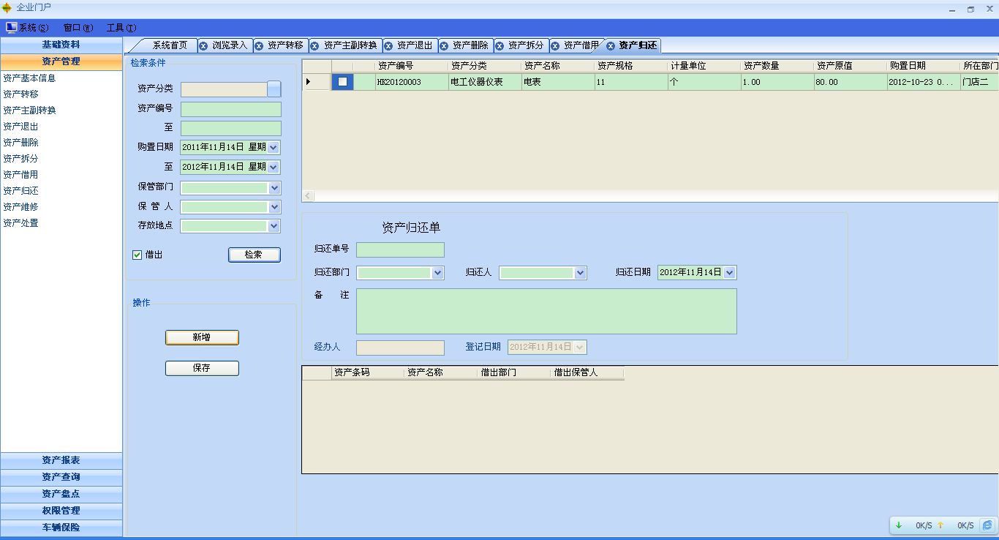

资产处置
未处置资产界面中：
首先根据检索条件检索到需要进行处置操作的资产记录，并在右侧的检索结果中进行点选，在需处置的资产记录前的复选框中点击打勾，可以选择多条资产进行退出处理。
已处置资产界面中：
根据检索条件检索到已经退出的资产记录，在右侧查询结果列表中点选需要撤消退出的资产，在资产信息前的复选框内点击打勾，可以同时进行多选操作。双击资产信息，在右侧下方将显示该资产的具体信息。
点击左侧“撤销处置”，将选定的已经处置的资产重新恢复使用状态。
点击“打印单据”可以对处置单据进行打印。
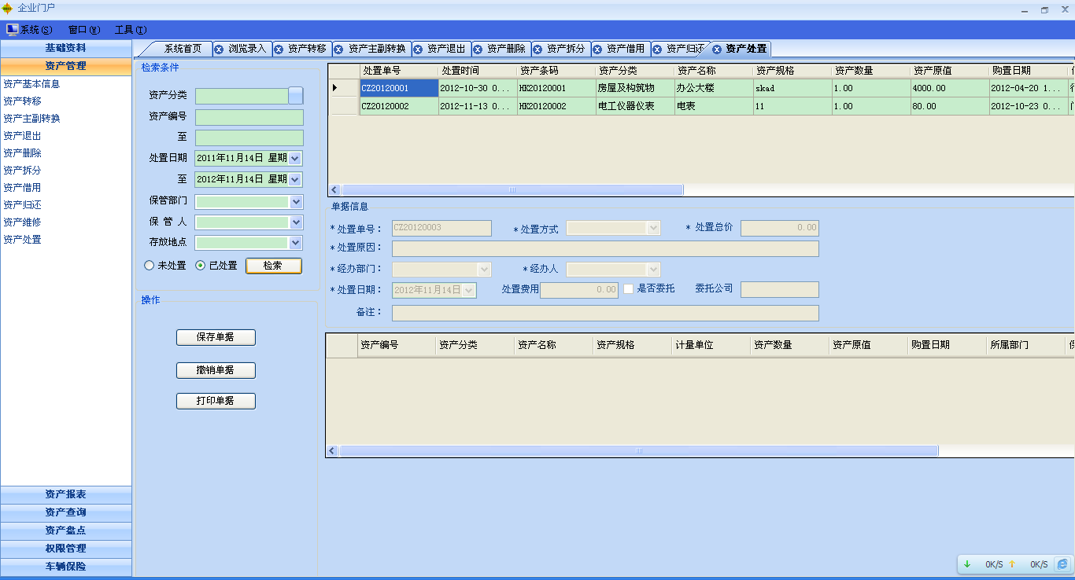

资产维修
首先在左上方的检索区域中选择并填写相关的检索条件。
· 点选“普通维修”， 在上方检索结果的资产列表中，双击需要维修的资产记录，然后点击“新增”为该资产添加新的资产维修单。
右侧显示的资产维修单据信息中，维修状态选择未完成，系统自动生成“维修单号”，“条码号”； “送修日期”默认为系统当前日期，“送修理由”（必须填写）、“资金来源”、“发生费用”、“维修部门”等信息需要用户填写，点击“保存”，该资产则处于已维修状态。
在资产列表中，双击某条未完成维修的资产条目，在下方显示该资产的维修单，“维修日期”、“完成日期”、“维修部门”和“修复情况”（必须填写）、也可以对该资产维修完成后的验收信息进行填写。
最后，将该资产维修单中的“维修状态”修改为“已完成”，点击左侧“保存”结束本次维修操作。
· 点选“大修（改造）”， 在上方检索结果的资产列表中，双击需要大修的资产记录，然后点击“新增”为该资产添加新的资产维修单。
右侧显示的资产维修单据信息中，维修状态选择未完成，系统自动生成“申请单号”，“条码号”； “送修日期”默认为系统当前日期，“理由分析”（必须填写）、“资金来源”、“资金预算”、“审核情况”等信息需要用户填写，点击“保存”，该资产则处于已维修状态。
在资产列表中，双击某条未完成大修的资产条目，在下方显示该资产的维修单，“执行日期”、“完成日期”、“执行部门”和“修复情况”（必须填写）、也可以对该资产大修完成后的验收信息进行填写。
最后，将该资产维修单中的“维修状态”修改为“已完成”，点击左侧“保存”结束本次维修操作。
资产维修完成后，点击“打印”，可打印出资产维修单据信息。
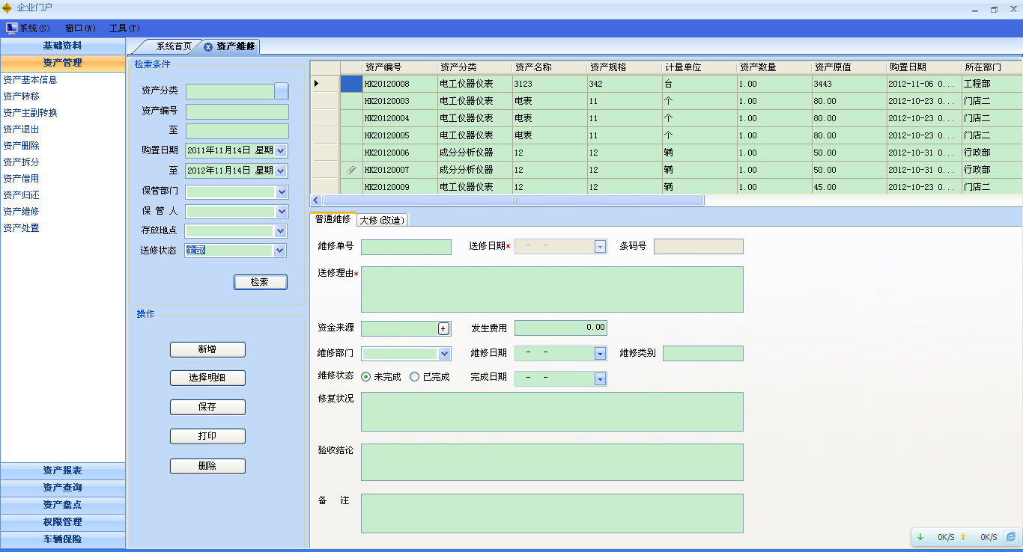

资产报表
选择购置日期，生成关于资产的报表(如以下5图)。
点击“导出Excel”，可将报表导出到Excel中。
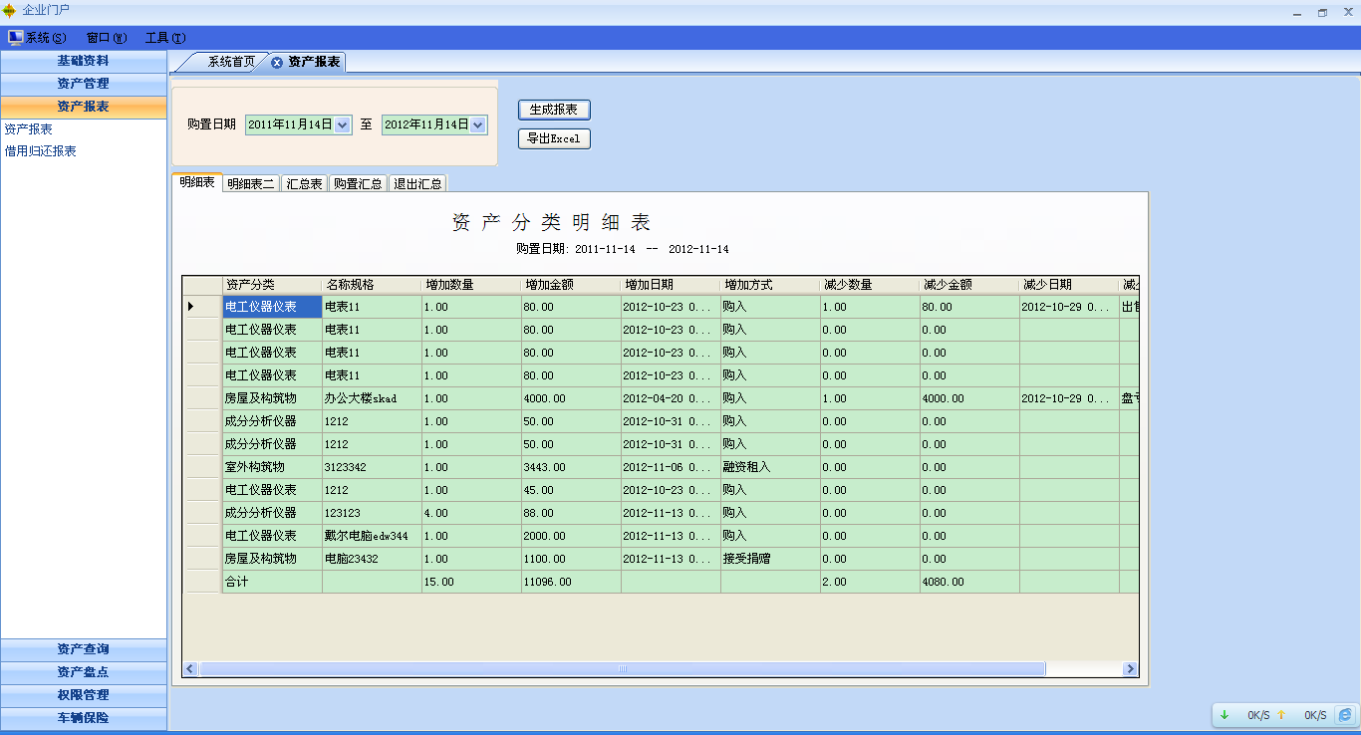
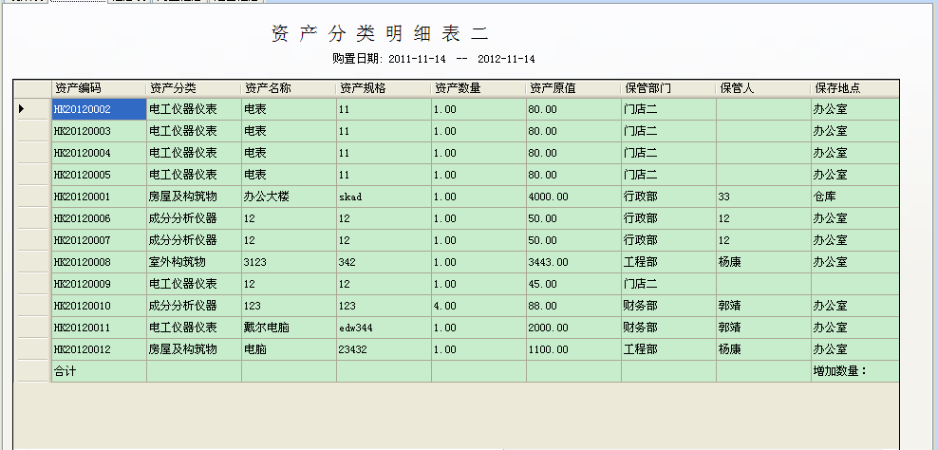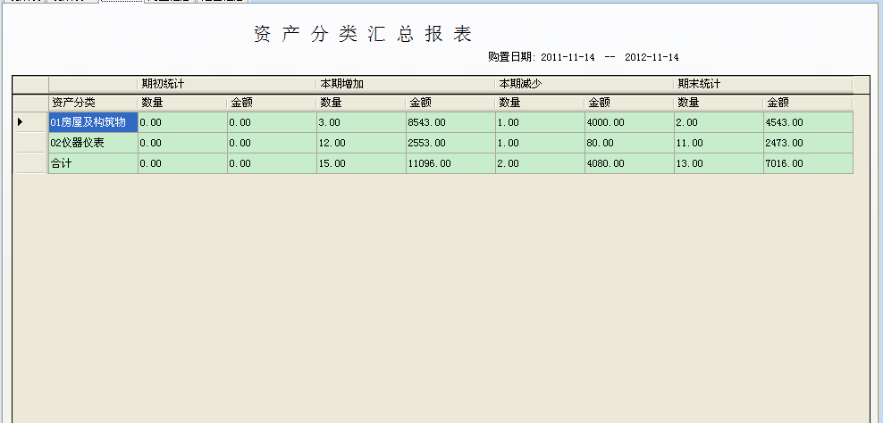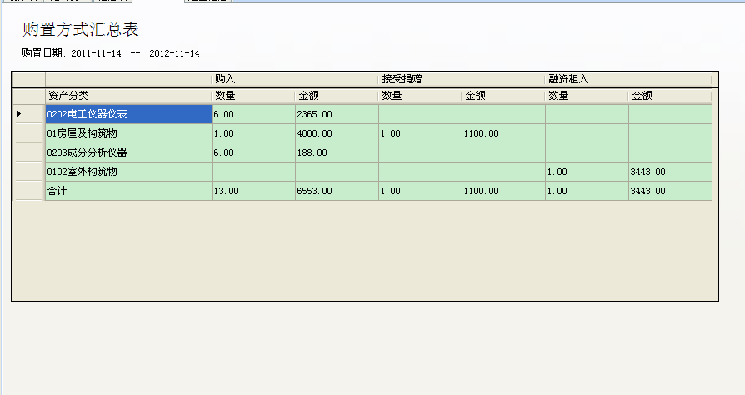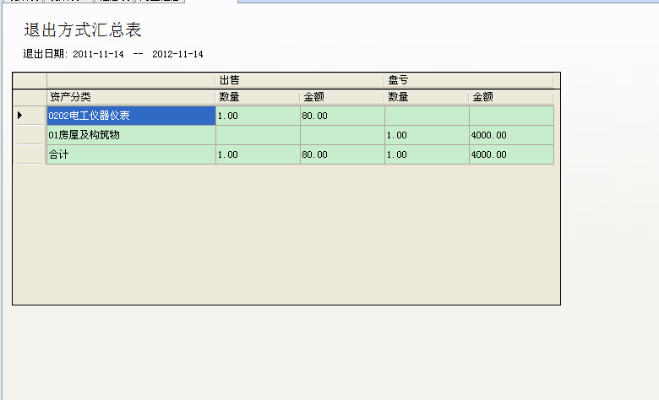

借用归还报表
选择资产分类以及统计期限，生成统计表和汇总表。
点击“导出Excel”将报表导出到Excel。
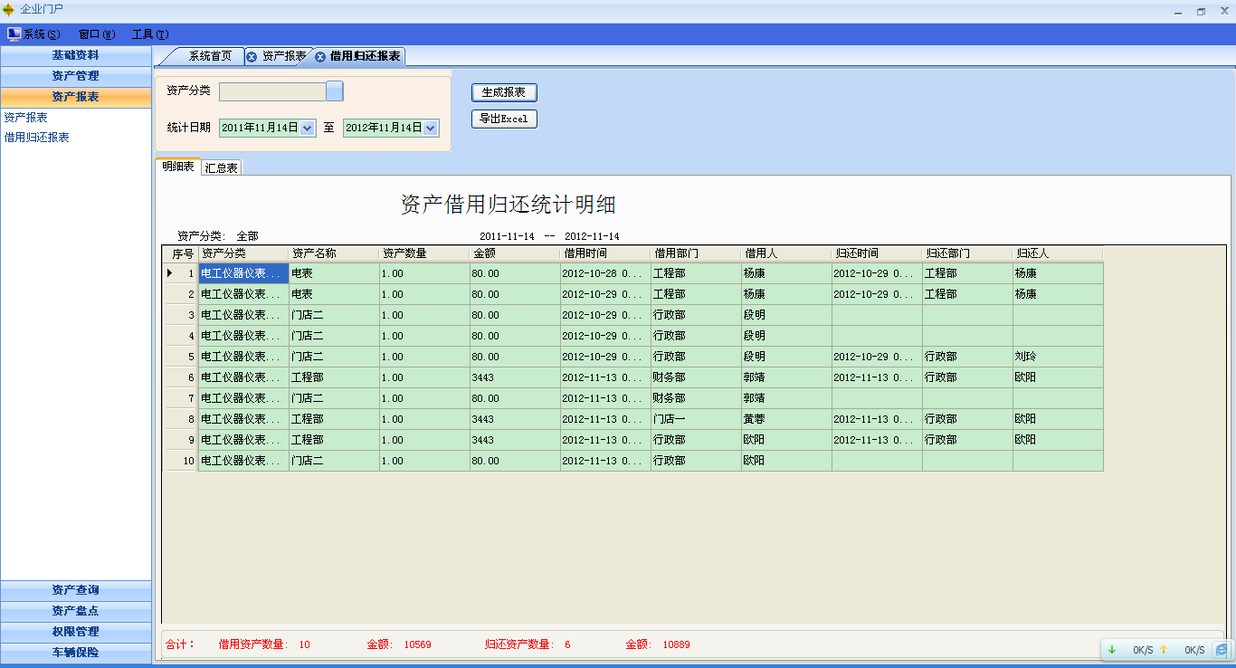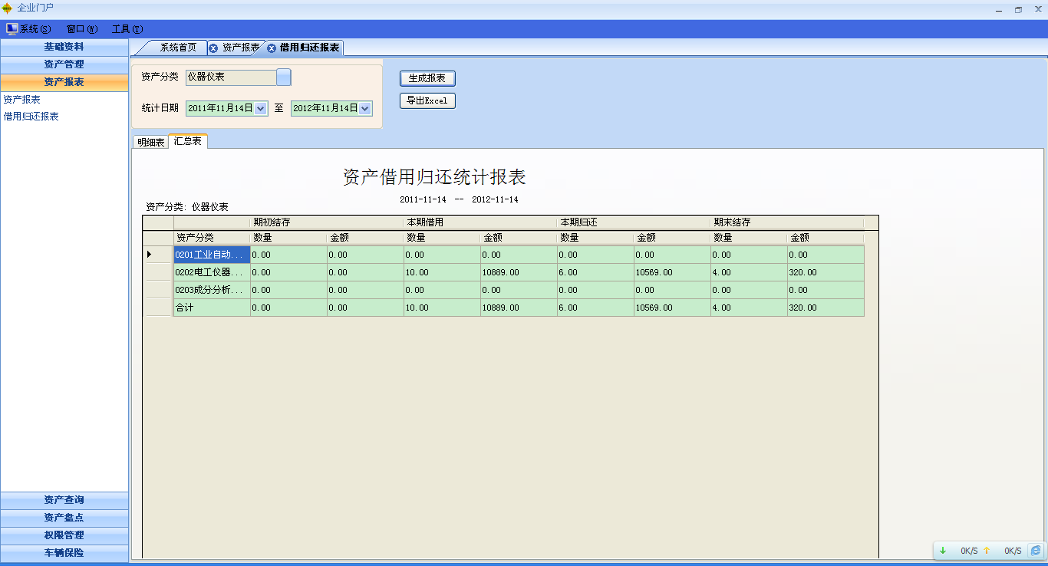

维修查询
· 普通维修查询
在查询区域中，上方是根据资产的基本信息来查询，包括“资产条码”、“资产名称”、“原资产号”、“使用单位” 等查询条件；下方是根据维修的基本信息来查询，包括“维修单号”、“维修状态”、“维修类别”和“维修部门”等条件来查询资产或成套设备的维修信息。
查询条件选择完后，点击“查询”，在下方查询结果列表中显示符合查询条件的所有资产以及成套设备的普通维修信息。
点选“明细表”页框，可查看资产及成套设备的详细维修信息记录。
点选“汇总表”页框，可查看资产及成套设备的维修信息的汇总记录。
·大修（改造）在查询区域中，上方是根据资产的基本信息来查询，包括“资产条码”、“资产名称”、“原资产号”、“使用单位” 等查询条件；下方是根据维修的基本信息来查询，包括“申请单号”、“送修理由”、“执行情况”和“资金来源”等条件来查询资产或成套设备的维修信息；也可以通过“重置”进行查询条件的重新输入。
符合查询条件的资产及成套设备的维修信息将显示在查询结果列表中。
点选“明细表”页框，可查看资产及成套设备的详细大修信息记录。
点选“汇总表”页框，可查看资产及成套设备的大修信息的汇总记录。
查询
点选检索类型中的“大修（改造）”后，在左侧选择需要查询的资产所属的“单位”、“部门”，然后在右侧的大修（改造）查询区域中选择相应的查询条件。
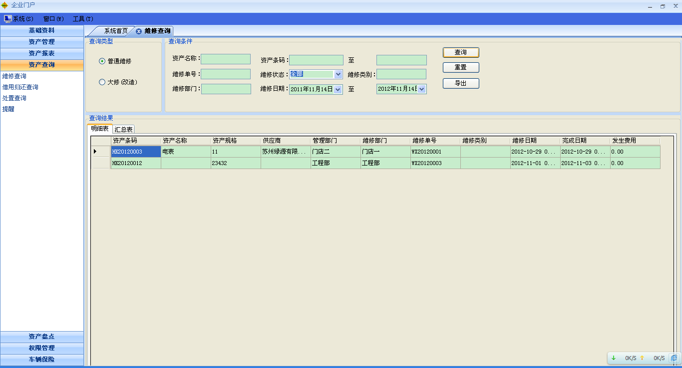

借用归还查询
在左侧选择要查询的资产所属的单位、部门，然后在右侧检索区域中选择检索条件。检索条件选择完毕后，点击“查询”，在下方查询结果中，将显示出各资产的借用归还信息。
点击右上侧“导出EXCEL”将查询结果以EXCEL表格的形式导出到指定位置。
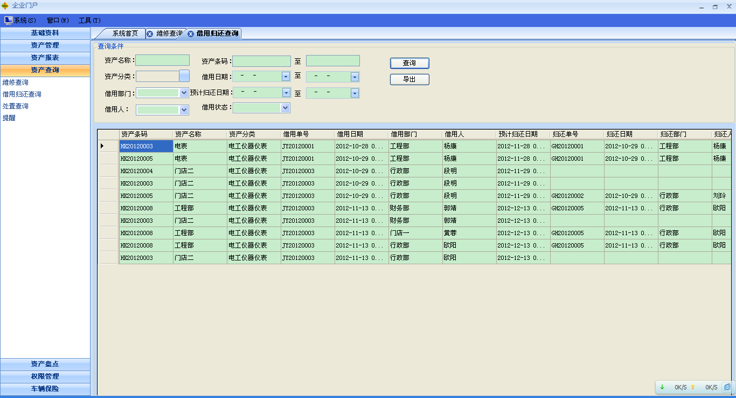

处置查询
根据检索条件，查询处置信息。
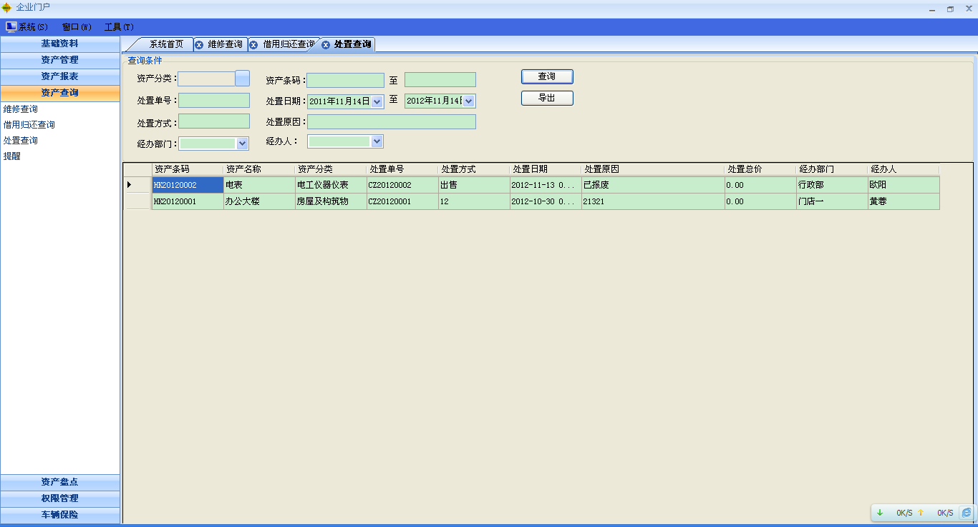

提醒
查询退出、归还、处置的提醒。
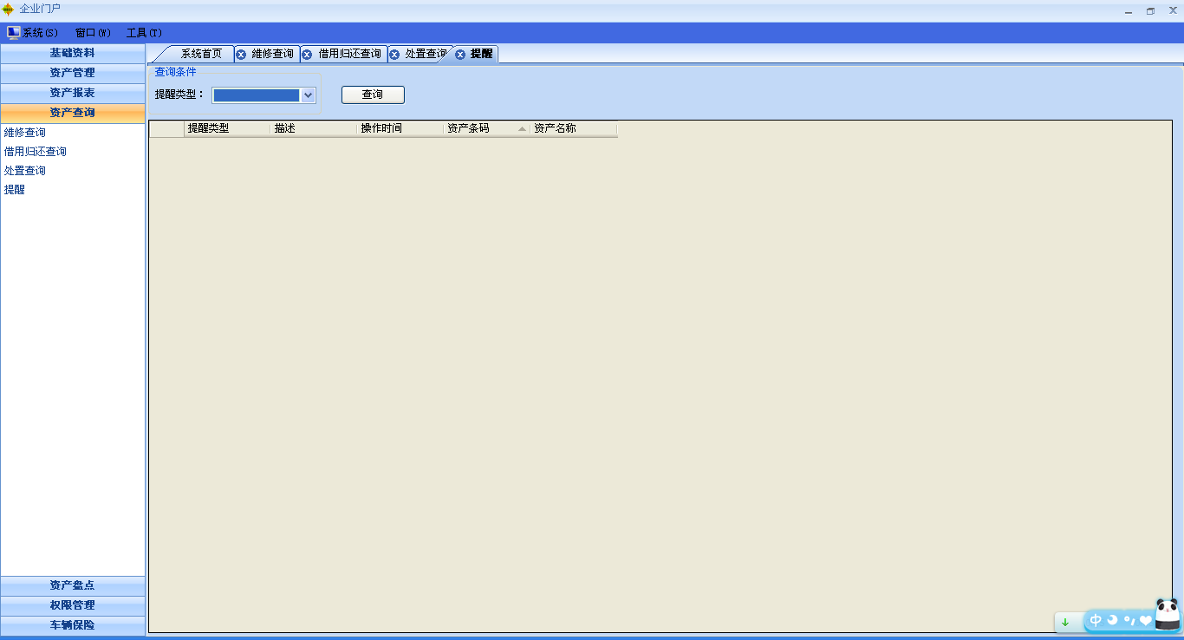

打印条形码
左侧选择需要查询资产所属单位、部门，在右侧上方的检索条件中确定打印哪些资产的条码标签。其中，资产条码打印“状态”包括已打印条码的资产、未打印条码的资产和全部资产三种选择。
点选“显示附资产”，则连同附资产一起显示并打印出附资产条码标签；
不选择“显示附资产”，则在显示结果中自动隐藏附资产记录，也不打印附资产的条码。
检索条件选择完成后，点击“检索”，在下方的列表中显示查询结果，系统默认对查询结果中的所有资产选中进行打印操作，通过点选撤销对某资产的选择。

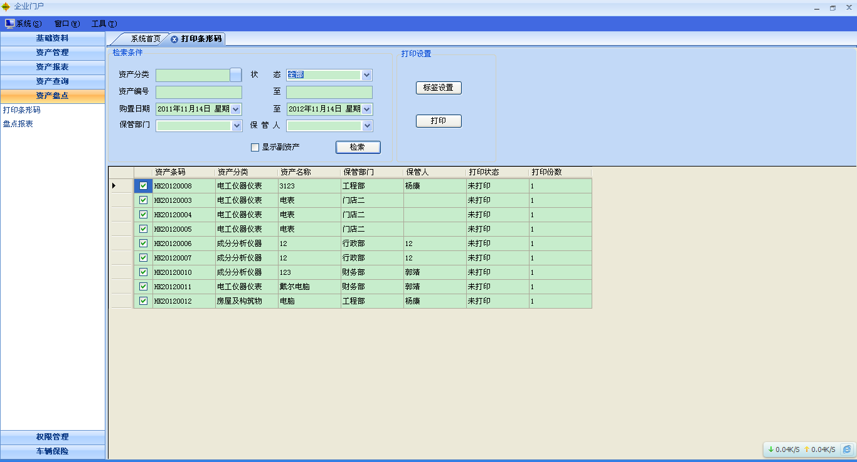

资产盘点
首先新建盘点单,下载需盘点的数据到采集器，运用采集器盘点实时数据，再上传到电脑，完成盘点。
可打印盘点单。
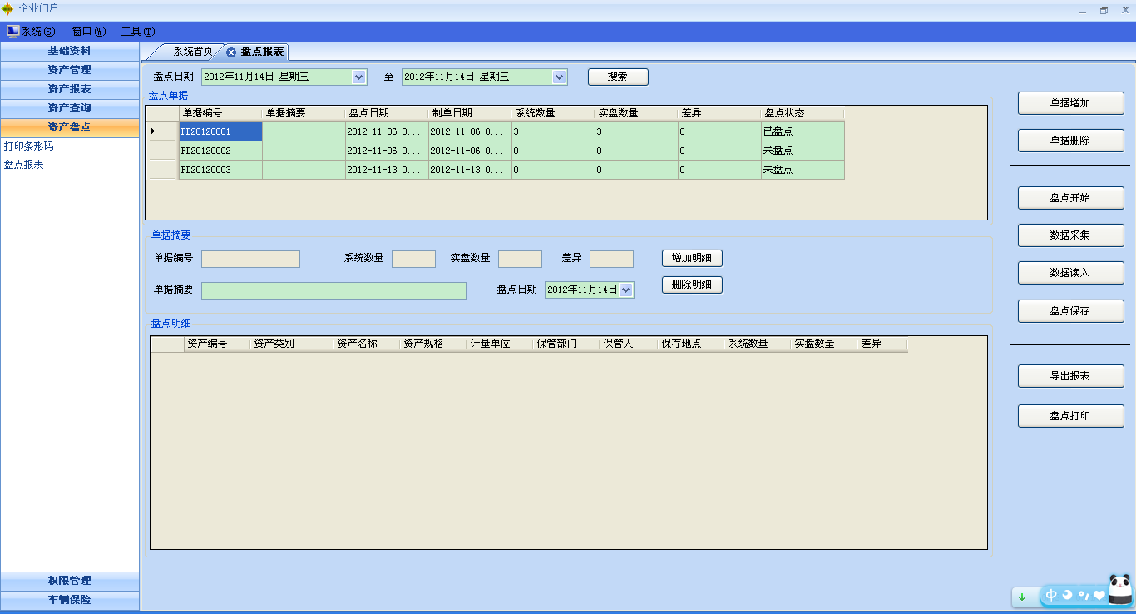

角色管理
可点击代表新增、修改、删除的图片，进入管理界面。
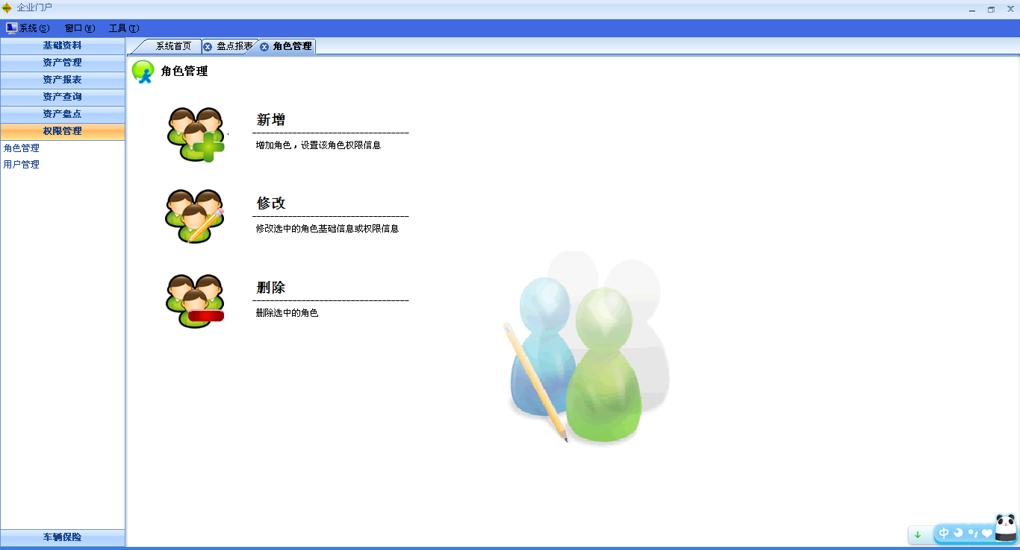
- 添加角色信息
- 选择角色权限
- 给该角色添加用户
- 完成添加
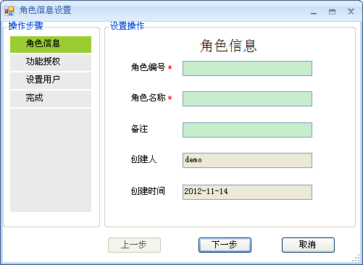

车险资料登记
按下图填写登记资料。
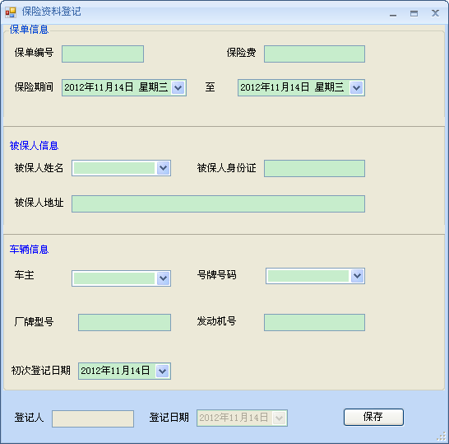

车险资料查询
- 根据车牌号、被保人、车主、登记日期、保单号查询保单。(双击查询结果弹出具体信息)
- 保单到期前一月提醒用户续保。选中、点击“确认”，则不会再提醒。
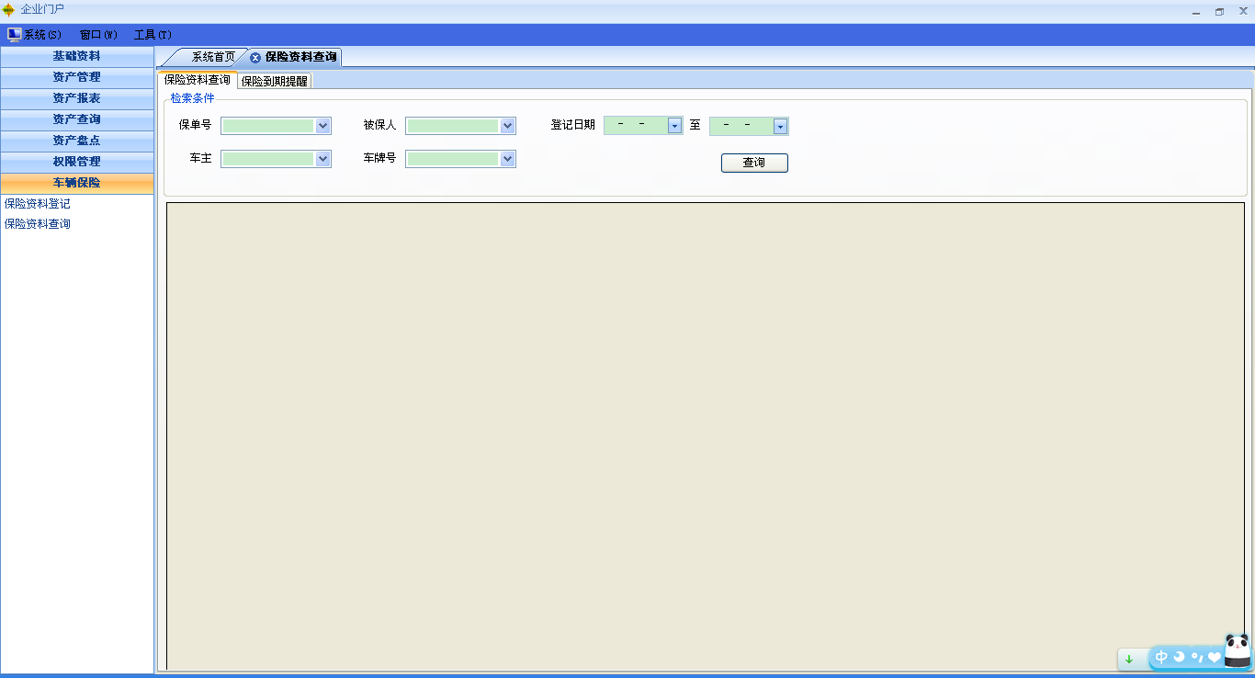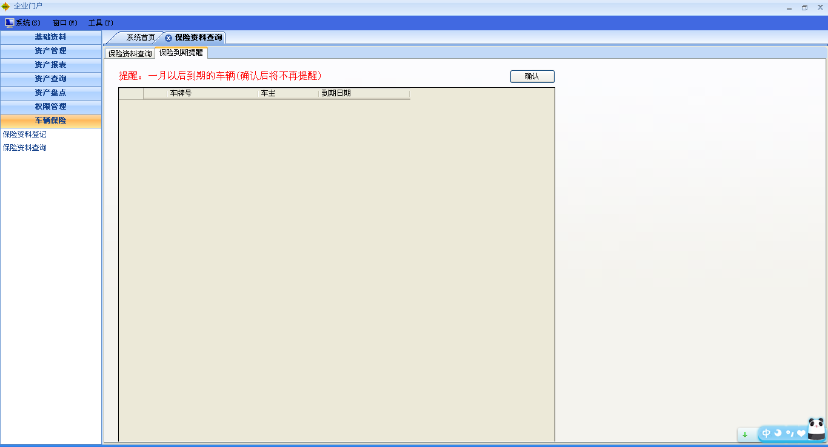

基础资料
有新增、修改、删除等操作。
*处为必填项。
